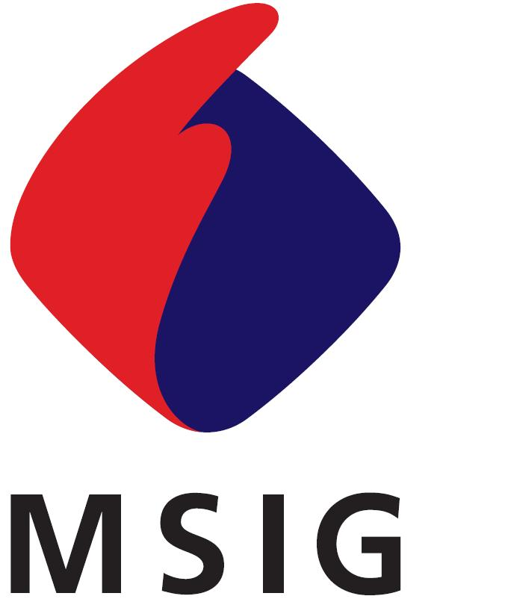
三井住友海上火灾保险（中国）有限公司
Mitsui Sumitomo Insurance (China) Company, Limited
中国上海市浦东新区世纪大道100号 上海环球金融中心 34楼T70室
34-T70, Shanghai World Financial Center, 100 Century Avenue,Pudong New Area, Shanghai, China
保险公司签收

致：三井住友海上火灾保险（中国）有限公司
To: Mitsui Sumitomo Insurance (China) Company, Limited

团体意外险事故报告书/ 赔款申请书
保单号码 |  | 投保人
被保险人 |  | 被保险人身份证明号码
被保险人住址
事故发生日 |  | 事故地点
事故概要：
其他保险（相同效力）
保险公司名称 | 保险期间 | 保险险种 |  | 保险金额
被保险人申明
I/WE HEREBY UNDERTAKE TO PROVIDE ANY DOCUMENTS OR ASSISTANCE TO THE INSURER FOR RECOVERY AGAISNT ANY OTHER THIRD LIABLE PARTY ACCORDING TO THE POLICY.
我/我们承诺根据保险合同规定，协助保险公司向任何有责任的第三方进行追偿。
AFTER I/WE’VE RECEIVED THE FINAL AND TOTAL CLAIM AMOUNT, WE WILL NOT CLAIM AGAINST YOUR COMPANY ANY MORE WITH REGARD TO THIS ACCIDENT.
我/我们收到上述最终及全部赔款后，就此事故不再向贵司提出任何索赔。
I/WE PROMISE THAT CONCERING THE LOSS/DAMAGE OF THIS INSURANCE CLAIM APPLICATION, HAVE NEVER RECEIVED ANY COMPENSATION FROM ANY THIRD PARTY. IF THERE IS ANY DISCREPANCY, I/WE PROMISE TO RETURN THE INSURANCE INDEMNITIES BACK TO YOUR COMPANY PROMPTLY.
我/我们承诺就本次向贵司申请理赔的损失未从任何第三方获得赔偿，如有与上述不符的情况，我/我们承诺返还相应的保险赔偿金。

该表格所记载事故信息均属事实，现附上相关资料提出索赔申请。另外，下述内容签字表示同意。

※ 被保险人就诊所在医院、医生和相关人员、及与本事件有关联的机构和人员都可将被保险人的所有疾病、伤害及事故的记录提供给三井住友海上火灾保险公司上海分公司及其指定人员。另外，本表格的复印件与本表格具有相同效力。

填表日期： ＿＿＿＿＿＿(年)＿＿＿(月)＿＿＿(日) |  | ＿＿＿＿＿＿＿＿＿＿＿＿＿＿＿＿＿＿＿＿＿＿＿＿  被保险人签名
入社证明
于 年 月 日起，进入我公司，从事 部门的工作。特此证明。

投保单位负责人签名： 投保单位公章：
赔款申请人、支付赔款帐号
填写日期： 年 月 日 |  | 赔款申请人署名/盖章
银行名 | 分支行名 | 账号 |  | 账号名称
申请赔款金额（RMB）

